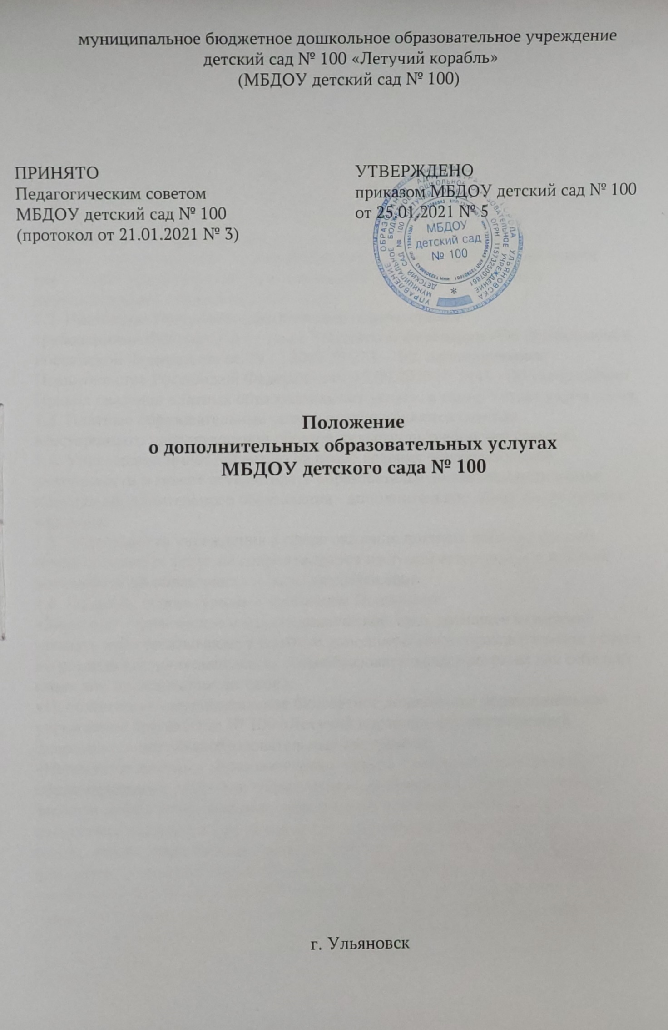

**1. Общие положения**

1.1. Настоящее Положение регулирует деятельность муниципального

бюджетного дошкольного образовательного учреждения детского сад №1оо

«Летучий корабль» (далее - учреждение) по оказанию платных образовательных услуг (обучение по дополнительным общеобразовательным программам, преподавание специальных курсов и циклов дисциплин, репетиторство, занятия с воспитанниками углубленным изучением предметов и другие услуги), не предусмотренных государственными образовательными программами и федеральными государственными образовательными стандартами; отношения, возникающие между учреждением и родителями (законными представителями) обучающихся при оказании платных дополнительных образовательных услуг.

1.2. Настоящее Положение разработано в соответствии с

требованиями Федерального закона Российской Федерации «Об образовании в

Российской Федерации» от 29.12.2012 № 273—ФЗ, постановлением Правительства Российской Федерации от 15.09.2020 № 1441 «Об утверждении Правил оказания платных образовательных услуг», а также Устава учреждения.

1.3. Платные образовательные услуги предоставляются с целью

всестороннего удовлетворения образовательных потребностей граждан

1.4. Учреждение имеет лицензию на право ведения образовательной

деятельности и может осуществлять образовательную деятельность в виде

подвида дополнительного образования - дополнительное образование детей и

взрослых.

1.5. Деятельность учреждения в сфере оказания платных дополнительных образовательных услуг не сопровождается итоговой аттестацией и выдачей документов об образовании и (или) квалификации.

1.6. Понятия, используемые в настоящем Положении:

«Заказчик» - физическое и (или) юридическое лицо, имеющее намерение

заказать либо заказывающее платные дополнительные образовательные услуги

по реализации дополнительных общеобразовательных программ для себя или

иных лиц на основании договора;

«Исполнитель» - муниципальное бюджетное дошкольное образовательное

учреждение детский сад № 100 «Летучий корабль», осуществляющий дополнительные общеобразовательные программы;

«Недостаток платных образовательных услуг» - несоответствие платных

образовательных услуг или обязательным требованиям, предусмотренным

законом либо в установленном порядке, или условиям договора (при их

отсутствии или неполноте условий обычно предъявленным требованиям), или

целям, для которых платные образовательные услуги обычно используются, или целям, о которых исполнитель был поставлен в известность заказчиком при

заключении договора, в том числе оказания их не в полном объеме,

предусмотренном дополнительными общеобразовательными программами

(частью дополнительной общеобразовательной программы);

«обучающийся» — физическое лицо, осваивающее дополнительную

общеобразовательную программу;

«платные образовательные услуги» - осуществление образовательной деятельности по заданиям и за счёт средств физических и (или) юридических

лиц по договорам об образовании, заключаемым при приёме на обучение (далее

- договор);

«существенный недостаток платных образовательных услуг»

неустранимый недостаток, или недостаток, который не может быть устранен без соразмерных расходов или затрат времени, или выявляется неоднократно, или проявляется вновь после его устранения, или другие подобные недостатки.

1.7 Платные образовательные услуги не могут быть оказаны в рамках

образовательной деятельности, финансовое обеспечение которой осуществляется за счёт бюджетных ассигнований местного бюджета

муниципального образования «город Ульяновск». Средства, полученные

исполнителем при оказании таких платных образовательных услуг‚

возвращается лицам, оплатившим эти услуги.

1.8. Учреждение вправе осуществлять за счёт средств физических и(или)

юридических лиц платные образовательные услуги, не предусмотренные

установленным муниципальным заданием либо соглашением о предоставлении

субсидии на возмещение затрат, на одинаковых при оказании одних и тех же

услуг условиях.

1.9. Отказ заказчика от предлагаемых ему платных образовательных услуг

не может быть причиной изменения объема и условий уже предоставляемых ему исполнителем образовательных услуг.

1.10 Исполнитель обязан обеспечить заказчику оказание платных

образовательных услуг в полном объеме в соответствии с дополнительными

общеобразовательными программами (частью дополнительной общеобразовательной программы) и условиями договора.

1.11. Исполнитель вправе снизить стоимость платных образовательных

услуг по договору с учётом покрытия недостающей стоимости штатных

образовательных услуг за счёт собственных средств исполнителя, в том числе

средств, полученных от приносящей доход деятельности, добровольных

пожертвований и целевых взносов физических и (или) юридических лиц.

Основания и порядок снижения стоимости платных образовательных услуг

устанавливаются локальным нормативным актом и доводятся до сведения

заказчика и (или) обучающегося.

1.12. Увеличение стоимости платных образовательных услуг после

заключения договора не допускается, за исключением увеличения стоимости

указанных услуг с учётом уровня инфляции, предусмотренною основными

характеристиками федерального бюджета на очередной финансовый год и

плановый период.

1.13. Учреждение осуществляет свою деятельность в соответствии с

законодательством Российской Федерации, настоящим Положением,

Уставом и другими локальными актами, регулирующими деятельность по

оказанию платных дополнительных образовательных услуг‚

1.14. Образовательный процесс ведется на русском языке

**2. Информация о платных образовательных услугах,**

**порядок заключения договоров**

2.1. Исполнитель обязан до заключения договора и в период его действия предоставлять заказчику достоверную информацию о себе и об оказываемых платных образовательных услугах, обеспечивающую возможность их правильного выбора.

2.2 Исполнитель обязан довести до заказчика информацию, содержащую сведения о предоставлении платных образовательных услуг в порядке и объеме, которые предусмотрены Законом Российской Федерации «О защите прав потребителей» и Федеральным законом «Об образовании в Российской Федерации» от 29.12.2012 № 273—ФЗ.

2.3. Информация, предусмотренная пунктами 2.1. и 2.2. настоящего

Положения, предоставляется исполнителем в месте фактического

осуществления образовательной деятельности, а также в месте нахождения

филиала организации (при его наличии), осуществляющей образовательную деятельность.

2.4. Договор заключается в простой письменной форме и содержит

следующие сведения:

а) полное наименование и фирменное наименование (при наличии)

исполнителя - юридического лица; фамилия, имя, отчество (при наличии)

исполнителя - индивидуального предпринимателя;

б) место нахождения или место жительства исполнителя;

в) наименование или фамилия, имя, отчество (при наличии) заказчика,

телефон заказчика;

г) место нахождения или место жительства заказчика;

д) фамилия, имя, отчество (при наличии) воспитанника,

е) права, обязанности и ответственность исполнителя, заказчика и

обучающегося;

ж) полная стоимость образовательных услуг, порядок их оплаты;

з) сведения о лицензии на осуществление образовательной деятельности

(наименование лицензирующего органа, номер и дата регистрации лицензии);

и) наименование услуги и (или) дополнительной общеобразовательной

программы (часть дополнительной общеобразовательной программы)

к) вид, уровень и (или) направленность образовательной программы

(часть образовательной программы определенного уровня, вида и (или)

направленности);

л) форма обучения;

м) сроки освоения образовательной программы (продолжительность обучения);

н) вид документа (при наличии), выдаваемого обучающемуся после

успешного освоения им соответствующей образовательной программы

(части образовательной программы);

о) порядок изменения и расторжения договора;

п) другие необходимые сведения, связанные со спецификой оказываемых платных образовательных услуг.

2.5. Договор не может содержать условия, которые ограничивают права

лиц, имеющих право на получение образования определенного уровня и

направленности и подавших заявление о приеме на обучение (далее

поступающие), и обучающихся или снижают уровень предоставления им

гарантий по сравнению с условиями, установленными законодательством

Российской Федерации об образовании. Если условия, ограничивающие права

поступающих и обучающихся или снижающие уровень предоставления им

гарантий, включены в договор, такие условия не подлежат применению.

2.6. Примерные формы договоров утверждаются федеральным органом

исполнительной власти, осуществляющим функции по выработке

государственной политики и нормативно-правовому регулированию в сфере образования.

2.7. Сведения, указанные в договоре, должны соответствовать

информации, размещенной на официальном сайте образовательной

организации в информационно-телекоммуникационной сети "Интернет" на

дату заключения договора.

**3. Финансовые отношения**

3.1. Размер платы за оказание дополнительных образовательных услуг устанавливается в связи с решением Ульяновской Городской Думы, заключением экспертизы Комитета по регулированию тарифов и

муниципального заказа администрации города Ульяновска, руководствуясь

Уставом муниципального образования «город Ульяновск».

3.2. Доход от указанной деятельности используется детским садом в

соответствии с уставными целями.

3.3. Учреждение по своему усмотрению расходует средства, полученные от

оказания платных дополнительных образовательных услуг (в соответствии со

сметой доходов и расходов). Полученный доход расходуется на цели развития

Учреждения:

- 50% на развитие и совершенствование образовательного процесса,

развитие материальной базы, оплату коммунальных услуг;

— 50% на заработную штату сотрудников, занятых в организации платных

образовательных услуг (в т.ч. руководителю Учреждения), другие цели.

Настоящее положение предусматривает выплаты стимулирующего

характера сотрудникам, занятым в организации и проведении платных

образовательных услуг.

Стимулирующие выплаты могут осуществляться по результатам работы

ежемесячно как в процентном отношении, так и в суммовом выражении в

соответствии с решением комиссии по стимулирующим выплатам, при

наличии фонда оплаты по платным кружкам.

3.4. Исполнитель вправе привлекать в порядке, установленном

законодательством Российской Федерации, дополнительные финансовые

средства за счет предоставления платных дополнительных образовательных услуг, предусмотренных Уставом учреждения.

3.5. Привлечение Исполнителем дополнительных средств, не влечет за собой

снижение нормативов и (или) абсолютных размеров его финансирования за

счет средств Учредителя.

3.6. Средства Заказчика (лиц, их заменяющих) ‚ полученные за предоставление

обучающимся дополнительных платных образовательных услуг, не могут быть

использованы в МБДОУ на доплату обслуживающему персоналу и педагогам

за проведение занятий в рамках основной образовательной деятельности,

поскольку на эти цели выделяются бюджетные ассигнования.

**4. Ответственность исполнителя и заказчика**

4.1. За неисполнение либо ненадлежащее исполнение обязательств по

договору исполнитель и заказчик несут ответственность, предусмотренную

договором и законодательством Российской Федерации.

4.2. При обнаружении недостатка платных образовательных услуг, в том

числе оказания их не в полном объеме, предусмотренном дополнительными

общеобразовательными программами (частью дополнительной

общеобразовательной программы), заказчик вправе по своему выбору

потребовать:

а) безвозмездного оказания образовательных услуг;

б) соразмерного уменьшения стоимости оказанных платных образовательных

услуг‚

в) возмещения понесенных им расходов по устранению недостатков

оказанных платных образовательных услуг своими силами или третьими

лицами.

4.3. Заказчик вправе отказаться от исполнения договора и потребовать

полного возмещения убытков, если в установленный договором срок

недостатки платных образовательных услуг не устранены исполнителем.

Заказчик также вправе отказаться от исполнения договора, если им обнаружен

существенный недостаток оказанных платных образовательных услуг или

иные существенные отступления от условий договора.

4.4. Если исполнитель нарушил сроки оказания платных образовательных

услуг (сроки начала и (или) окончания оказания платных образовательных

услуг и (или) промежуточные сроки оказания платной образовательной услуги)

либо если во время оказания платных образовательных услуг стало очевидным,

что они не будут осуществлены в срок, заказчик вправе по своему выбору:

а) назначить исполнителю новый срок, в течение которою исполнитель

должен приступить к оказанию платных образовательных услуг и (или)

закончить оказание платных образовательных услуг;

б) потребовать уменьшения стоимости платных образовательных услуг;

в) расторгнуть договор.

4.5. Заказчик вправе потребовать полного возмещения убытков, причиненных ему в связи с нарушением сроков начала и (или) окончания оказания платных образовательных услуг‚ а также в связи с недостатками платных образовательных услуг.

4.6. По инициативе исполнителя договор может быть расторгнут в

одностороннем порядке в следующем случае:

а) просрочки оплаты стоимости платных образовательных услуг.